课程名称: 工科数学分析基础(二)
授课院(系):数学科学学院 考试日期:
一、填空题(每题6分,共30分)
1. 面曲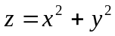在点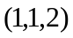处的切平面方程__________________________________,
法线方程_________________________________________________°
2 . 设函数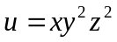,则在点P ( 1 , 1 , 1 ) 处, 沿方向=_________________的方向导数
最大,且最大的方向导数等于________________________
3 . 积分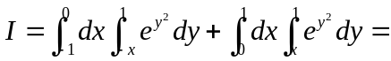
4 . 设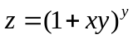,则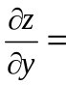____________,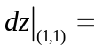_________________________
⒌ 设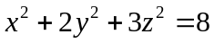,则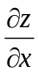____________,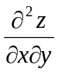____________________
二、单项选择题(每题4分,共20分)
1.设函数可微,且对任意都有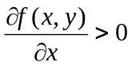，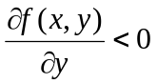，则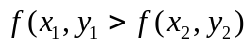成立一个充分条件是( )
(A) 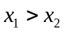,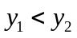 ( B ) ,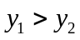 (C) 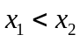, (D) ,
2. 函数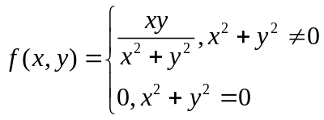,在点（ ）
(A)连续 (B)偏导数不存在 (C)不可微 (D)可微
3．函数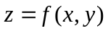满足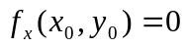，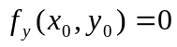，下列结论“①在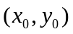连续；②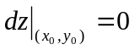；③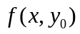在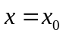处连续”中正确的是( )
(A)① (B)② (C)③ (D)①② ③
4.设区域D由曲线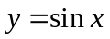，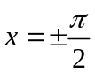，围成，则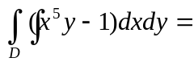（ ）
(A) (B) 2 (C)  (D)
5.设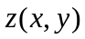在平面有界闭区域D上具有二阶连续偏导数,且满足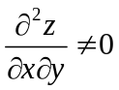，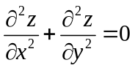,则
(A)最大值点和最小值点必定都在D的内都;
(B)最大值点和最小值点必定都在D的边界上;
(c)最大值点在D的内部,最小值点在D的边界上;
(D)最小值点在D的内部,最大值点在D的边界上。
三。( 10分) 求微分方程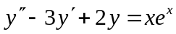的通解。
四、(10分)计箅二重积分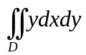,其中D是由直线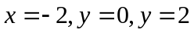,以及曲线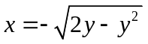所围成的平面区域。
五、 (10分) 求三重积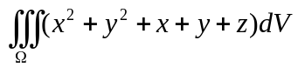，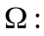由曲面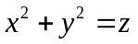和z=1围成。
六、( 10分) 设函数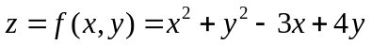,其中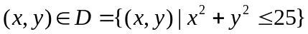,证明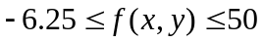.
七、（10分）设变换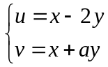可把方程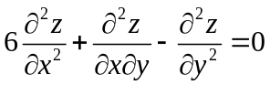简化为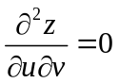，其中二阶偏导数连续，求常数。

